# **Отчет по лабораторной работе №3 по курсу**

# **«Схемотехника дискретных устройств»**

# Тема: «Дешифраторы, шифраторы, мультиплексоры, демультиплексоры»

Студент группы ИУ5-43:

Белков Артём

Подпись

Дата

Руководитель: Спиридонов С. Б.

Подпись

Дата

Москва, 2017

1. **Собрать дешифратор на 2 входа и 4 выхода, добавить вход разрешения.**

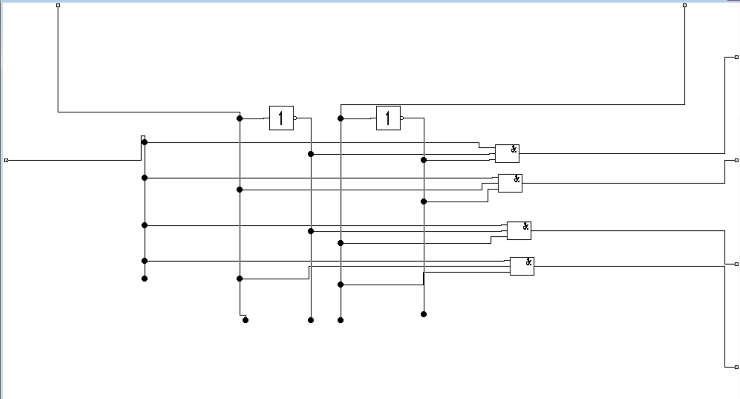

1. **Оформить DC по п.1 в субблок**

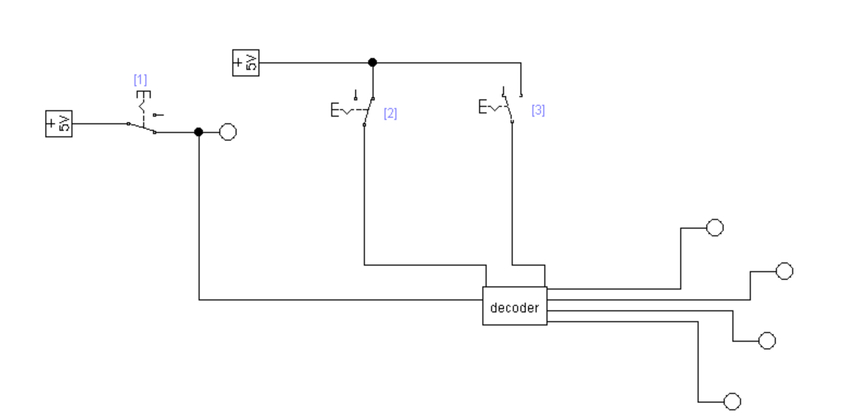

1. **Составить каскадный дешифратор на 16 выходов из субблоков п.2 и 4 входа (двоичн. разряда)**

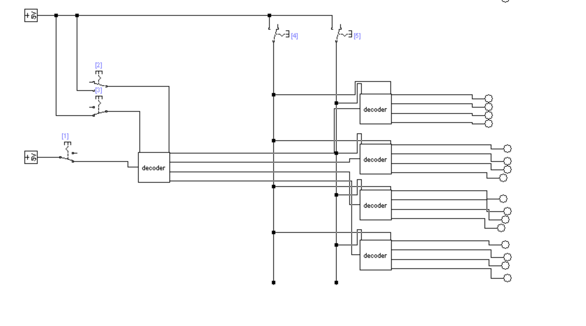

1. **Составить шифратор на 10 входов и 4 выхода двоичных разряда**

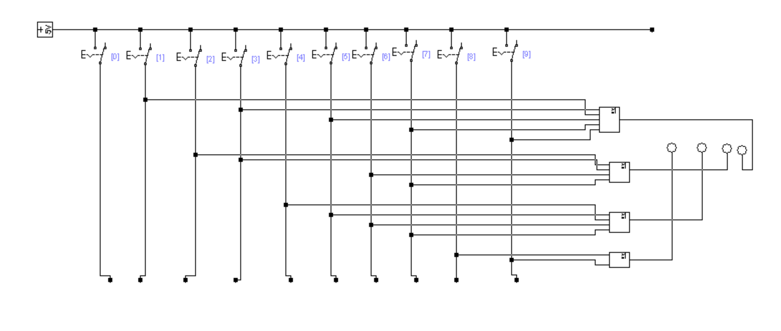

1. **Составить мультиплексор на 8 информационных входов**

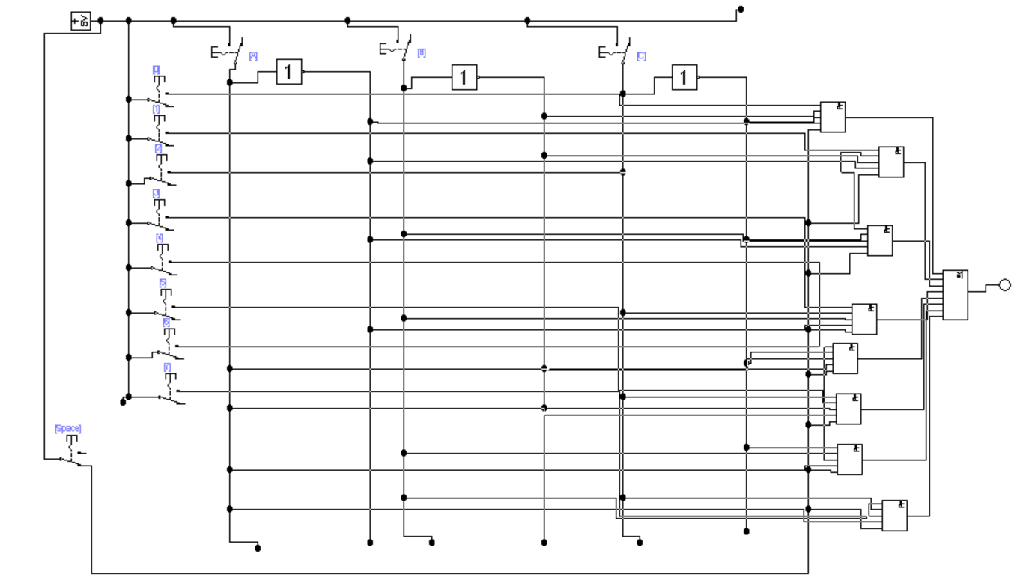

1. **Составить демультиплексор на 8 информационных выходов**

